

學習單設計：東方編輯部
下雨了！
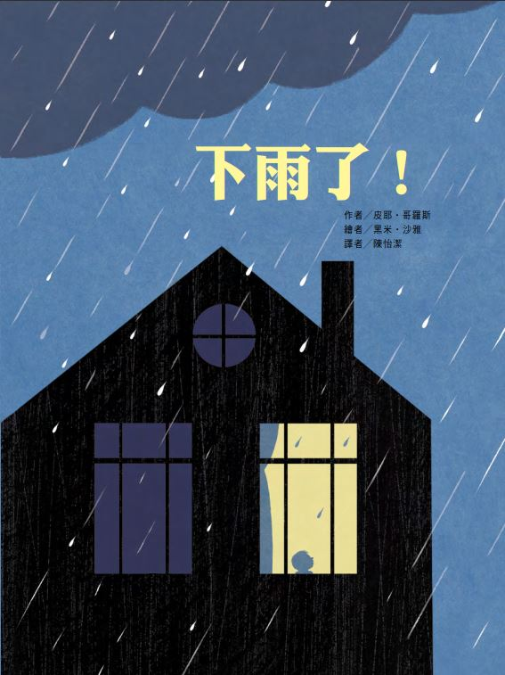

作者╱皮耶•哥羅斯 繪者╱黑米•沙雅 譯者╱陳怡潔

一分鐘讀故事
春天輕柔的小雨，
灑落一顆顆雨滴，
答！答！答！
敲響一片片屋瓦。
下雨了！
夜晚來臨，
就在窗外。
夜色中，
千點萬點的雨滴，
在屋頂上打鼓，
答！答！答！
這時候，我滑進
暖暖的
被窩。
下雨了！
媽媽來為我說晚安故事。
……
在這個同樣下著雨的國度裡，
一望無際的草原上，
水牛們挨著身子擠在大樹下，
無處躲雨的水牛，
答！答！答！
皮毛上
全是落下的雨滴。
下雨了！
偶然
吹來一陣風，
抖落掛在樹葉上的
雨滴，
答！答！答！
下雨了！
……
媽媽的故事說完了，
她闔上書，
拉上窗簾，
彎下身，
然後
在我的額頭和臉頰上，
答！答！答！
像下雨一樣，
留下一陣晚安吻……

你曾仔細聽過雨聲嗎？雨水劃過窗子讓你聯想到什麼？沒有雨的生活會是什麼樣子？一起透過詩意的文字、美麗的圖象，交織出下雨的豐富想像，並體會雨對大自然和我們生活的重要性，進而珍惜水資源。

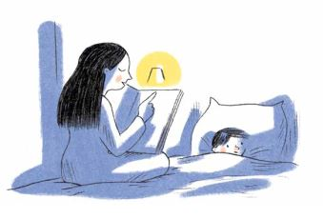
延伸活動
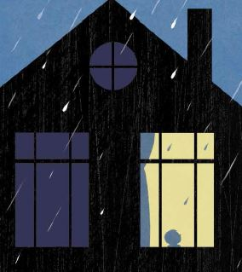
活動一：閱讀小達人

請小朋友看完繪本故事後，試著回答下面問題：

- 仔細看看封面上有什麼？有哪些地方是黃色？你看到窗戶裡有什麼？
看看書的前後蝴蝶頁，說說你覺得這樣的畫面像什麼？
- 作者一開始形容春天的雨滴打在屋瓦上的聲響像打鼓，你有聽過這樣的聲音嗎？如果雨滴打在不同的地方，又是什麼樣的聲音呢？

- 仔細翻看圖頁，你覺得小男孩的媽媽跟他說的晚安故事裡的國家可能是什麼地方？為什麼大家在期待下雨呢？

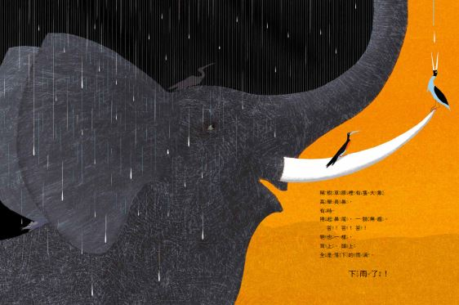
- 你看過雨水劃過玻璃窗上是什麼樣子嗎？仔細書裡窗戶上除了雨水像小蛇一樣蜿蜒而下，你還看見了什麼？有看到之前出現過的鳥的身影嗎？這隻鳥還出現在哪些頁面上？

- 仔細看看大象那一頁，除了大象，你還看到哪些動物？小小的牠們是不是讓大象顯得好大好大？
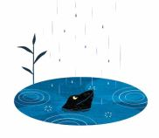
- 下雨了！晚安故事裡的人們盼望著下雨，下雨時他們做了什麼？

- 每當快要下雨或是下雨的時候，你會發現哪些動物出現了？


- 最後作者形容媽媽的親吻就像下雨一樣，你覺得呢？你還聯想到哪些事物也像下雨一樣呢？

活動二：收集雨的聲音

看完繪本後，你發現書中重複用了「答答答」來描寫雨的聲音，請你再想想還有哪些形容雨的聲音的語詞？並把它寫下來。

形容雨的聲音的形容詞

參考答案：
淅哩嘩啦、滴答滴答……

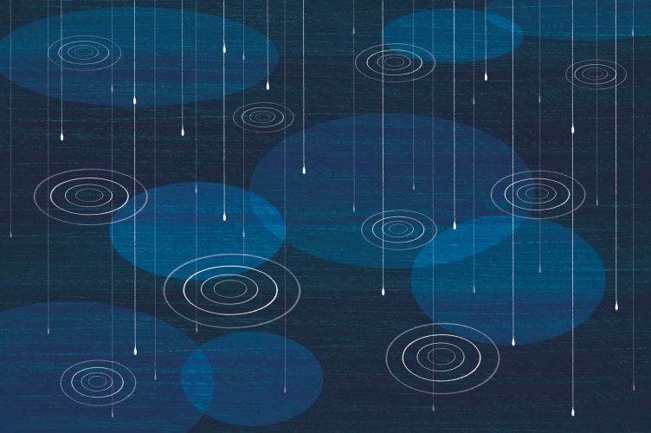
活動三：雨的線條畫

看完繪本後，你發現繪者是怎麼描繪雨的呢？你也來想一想雨是什麼樣子？什麼顏色？什麼味道？不論是小雨、大雨、毛毛雨或大風雨……
請你用線條、顏色、撕紙等方式，將看過或想像中不同的雨畫下來！

毛毛雨

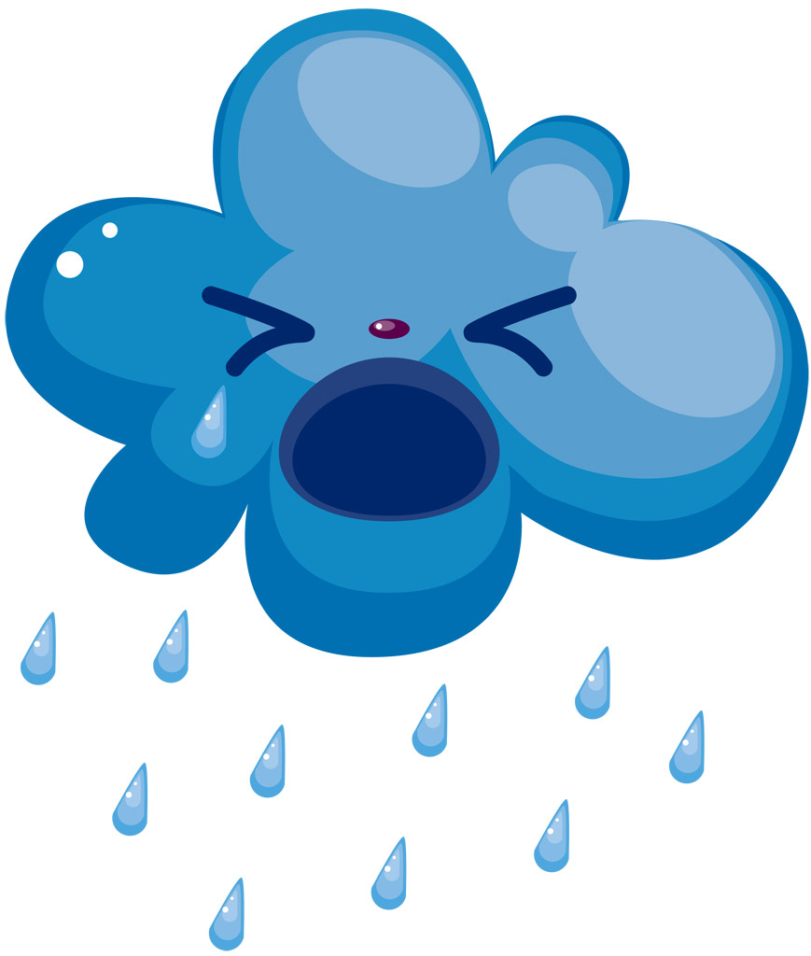
活動四：雨的小詩
這本繪本裡的字雖然不多，卻能夠用少少的字描寫出許多雨的感覺，如：雨的聲音、下雨的樣子(窗戶上、水池裡、淋在動物身上等)，讀來是不是令人充滿想像呢？請你試著依照作者的句子，創作出自己的雨的詩句吧！
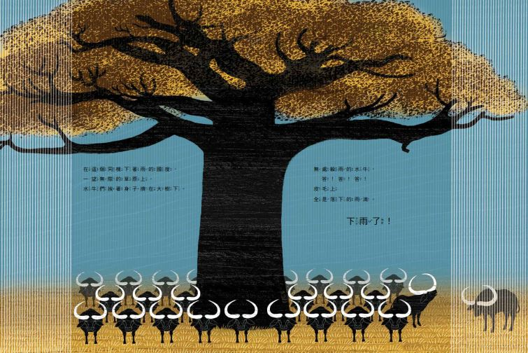
範例：
在這個同樣下著雨的國度裡，
一望無際的草原上，
水牛們挨著身子擠在大樹下，
無處躲雨的水牛，
答！答！答！
皮毛上全是落下的雨滴。
下雨了！

在 裡，
上，
擠在 ，
無處躲雨的 ，
答！答！答！
全是落下的雨滴。
下雨了！
活動五：雨知識大調查

請你找一找資料或問問大人以下有關雨的問題，試著把答案寫下來或畫出來。

雨是怎麼來的？

雨有什麼功用？

哪些地方雨很多？哪些地方雨很少？如果沒有雨怎麼辦？

珍惜水資源的好方法：
活動六：喜歡下雨的動物

你喜歡雨天嗎？為什麼？有許多動物很喜歡雨天喔！請你查一查資料，找看看哪些動物喜歡雨天？把牠畫下來，並說說為什麼牠喜歡雨天。



參考答案：蛙、蝸牛等

